Fișă de documentare
Sarcina de lucru: Citiţi cu atenţie următoarele noţiuni

1.Structura supramoleculară a fibrelor textile

Fibrele textile sunt substanţe solide, macromoleculare, filiforme, cu proprietăţi bine definite.
Lanţurile macromoleculare sunt formate din unităţi structurale identice, numite molecule simple sau meri.
Numărul de molecule simple care se unesc pentru a forma un lanţ macromolecular se numeşte grad de polimerizare sau policondensare.
Trecerea de la macromolecule la fibre are loc astfel:
catene macromoleculare pachete de macromolecule microfibrile fibrile fibre.
Ansamblul de macromolecule formează în fibră: zone cristaline, zone amorfe şi zone intermediare.
În zonele cristaline, macromoleculele sunt orientate paralel, la o anumită distanţă unele faţă de altele, ceea ce conferă fibrei rezistenţă.
In zonele amorfe, macromoleculele sunt dispuse dezordonat, la distanţe diferite, conferind fibrei elasticitate şi capacitate de absorbţie a apei.
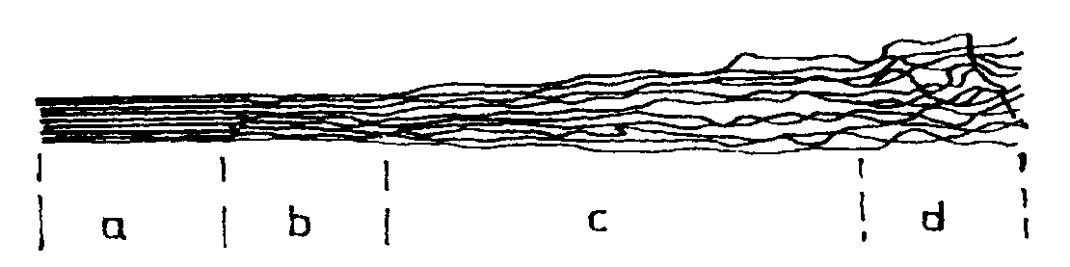
Microfibrila, cu fazele:
a – perfect cristalină; b – paracristalină;
c – amorf-intermediară; d – perfect amorfă.
În procesul de obţinere a fibrelor chimice, raportul celor două zone poate fi modificat.

2. Structura chimică a fibrelor textile

- Polimeri naturali:
1. Celuloza este substanţa larg răspândită în regnul vegetal şi ea intră în compoziţia plantelor, îndeosebi în speciile lemnoase, mai ales în tulpinile unor plante.
În cazul fibrelor naturale vegetale componenta de bază este celuloza.
Ea are o pondere diferită funcţie de tipul fibrei, la care se adaugă şi alte substanţe însoţitoare (ceruri, substanţe pectine, substanţe proteice, lignină, substanţe minerale, pigmenţi, apă).
Procentul mare de 50% zone cristaline explică rezistenţa fibrelor naturale vegetale.
2.Substanţe proteice
Fibrelor proteice naturale sunt: părurile, lâna, mătasea naturală
Lâna
Componenta de bază a lânii este cheratina.
Pe lângă cheratina, lâna conţine însoţitori naturali:
- produse ale glandelor sebacee si sudoripare;
- aderenţe vegetale (scaieţi, paie);
- pigmenţi, apă, substanţe minerale.
Mătasea naturală
Componenta de bază a mătăsii naturale este fibroina.
Cel mai important însoţitor al fibroinei este sericina, o substanţă cleioasă solubilă.
Însoţitorii naturali sunt:
- substanţe extractibile (alcooli graşi şi hidrocarburi saturate);
- pigmenţi, apă, substanţe minerale.
Obs. Îndepărtarea însoţitorilor naturali de pe materialele textile conferă acestora capacitate de absorbţie a coloranţilor
b. Polimeri sintetici:
Polimerii sintetici se obţin din substanţe chimice, rezultate din chimizarea petrolului, a gazelor naturale, a cărbunilor şi lemnului.
Reacţiile de obţinere a fibrelor sintetice sunt:
- Polimerizarea
Prin această reacţie se sintetizează polimerii ce stau la baza obţinerii fibrelor poliacrilonitrilice, polietilenice, polipropilenice.
2. Policondensarea Ex. poliamidice şi poliesterice.
3. Poliadiţia Ex. poliuretanice.

Fisa de lucru nr. 2

- În zonele cristaline, macromoleculele sunt orientate……………, la o anumită distanţă unele faţă de altele, ceea ce conferă fibrei …………...
- Numărul de molecule simple care se unesc pentru a forma un lanţ macromolecular se numeşte …………….sau ……………………..
- Lanţurile macromoleculare sunt formate din unităţi…………………., numite molecule simple sau ……………..
- Care sunt substanţele însoţitoare din care se compun fibrele textile de origine vegetală pe lângă celuloza?
- Componenta de bază a lânii este …………, pe lângă aceasta mai conţine ca însoţitori:………………
- Prin reacţia de policondensare se sintetizează polimerii ce stau la baza obţinerii fibrelor……………………………..
- Se dau fibrele: cuproamoniacale, bumbac, poliester, in , vâscoză, mătase naturală, acetat, cânepă, iută, celofibră, lână. Subliniaţi fibrele chimice din polimeri naturali.
- Se dau fibrele: poliacrilonitril, cuproamoniacale, bumbac, poliester, in , vâscoză, mătase naturală, cânepă, iută, celofibră, poliamidă, lână. Subliniaţi fibrele obţinute pe cale chimică.
- Găsiţi răspunsul corect din următoarele variante:
- Fibroina este componenta de bază a fibrelor:
1. matase naturală
2. bumbac
3. acetat
4. lâna
b. Cheratina este componenta de bază a fibrelor:
1. vâscoza
2. celofibra
3. lâna
4. bumbac

Fisa de lucru nr. 3

- În zonele amorfe, macromoleculele sunt orientate ………., la o anumită distanţă unele faţă de altele, ceea ce conferă fibrei ……………...
- Componenta de bază a mătăsii naturale este …………, pe lângă aceasta mai conţine ca însoţitori:………………
- Prin reacţia de polimerizare se sintetizează polimerii ce stau la baza obţinerii fibrelor……………………………..
- Prin reacţia de poliadiţie se sintetizează polimerii ce stau la baza obţinerii fibrelor……………………………..
- Se dau fibrele: bumbac, poliester, in , vâscoză, mătase naturală, cânepă, iută, celofibră, lână. Subliniaţi fibrele naturale.
- Se dau fibrele: bumbac, poliester, in , poliacrilonitril, vâscoză, mătase naturală, cânepă, iută, celofibră, lână, poliamidă. Subliniaţi fibrele chimice din polimeri sintetici.
- Se dau fibrele: bumbac, poliester, in , vâscoză, mătase naturală, cânepă, iută, celofibră, lână. Subliniaţi fibrele ce conţin celuloză.
- Se dau fibrele:cânepă, poliacrilonitril, sisal, cuproamoniacale, bumbac, poliester, in , vâscoză, mătase naturală, iută, celofibră, poliamidă, manilă, lână. Subliniaţi fibrele naturale vegetale
- Găsiţi răspunsul corect din următoarele variante:
Celuloza este componenta de bază a:
1. fibrelor de mătase naturală
2. fibrelor de cânepă
3. fibrelor poliamidice
4. fibrelor poliacrilonitrilice

